daichy


一卡通管理系统V4 后台开发规范

SunGard China HE

2012年1月
Sungard 资产综合管理系统
V1.0研发

文档标识

项目名称 | 一卡通管理系统V4后台接口规范
文档名称 | 需求规格说明书
版本号 | <V1.0>
状况
模板版本号 | <V1.1>

文档修订历史

版本 | 日期 | 描述 | 文档所有者
V1.0 | 2012-1-06 | 新建 | 许圣
V1.1 | 2012-2-06 | 修订 | 游毅明

此版本文档的正式核准

版本 | 审批人 | 角色 | 审批日期 | 签字 | 备注

分发控制

副本 | 接受人 | 机构
目 录
1 前言 4
1.1 目标和范围 4
1.2 定义 4
2 开发环境准备 5
3 源代码结构说明 5
4 功能点开发流程 5
5 参考资料 5

前言

目标和范围
用以描述一卡通核心业务平台（简称[后台]）的开发规范，是所有后台开发人员必须遵守的规范。
本文档的预期读者为：后台开发人员，一卡通子系统开发人员。

定义
- [一卡通核心业务平台]
整个一卡通系统的核心业务处理部分，是一个后台处理程序，没有界面，所有与子系统的交互通过通讯平台（DRTP）进行，简称[后台]
- [一卡通管理中心]
一卡通系统的一个子系统，主要提供给一卡通管理中心使用，其构成是一个WINFROM 的程序,依赖的业务逻辑为[一卡通核心业务平台]，两者通过DRTP通讯。简称[前台]或则[前端]
- [多媒体自助终端]
一卡通系统的一个子系统，主要在多媒体查询机上，给全校师生提供一些常用功能的入口，依赖的业务逻辑为[一卡通核心业务平台] ，两者通过DRTP通讯。
- [一卡通门户]
一卡通系统的一个子系统，主要以WEB网站的方式给全校师生提供一些常用功能的入口，依赖的业务逻辑为[一卡通核心业务平台] ，两者通过DRTP通讯。
- [一卡通监控平台]
一卡通系统的一个子系统，用以监控一卡通核心平台，一卡通相关主机，相关消费设备的工作状态，并根据设置的消息级别，提供通知服务。

开发环境准备

依赖环境准备
[一卡通核心业务平台]是基于JAVA SE6进行开发的，其工程结构是通过MAVEN进行构建的。因此，在进行开发前，需先安装配置JDK和MAVEN。

安装JDK
从ORACLE官网下载JDK6安装文件，安装完成之后，需要配置JAVA_HOME和PATH两个环境变量，其中JAVA_HOME指向JDK6安装目录，另外将%JAVA_HOME%\bin;配置在PATH中。
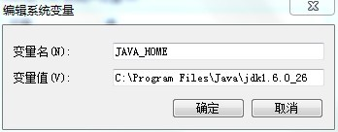
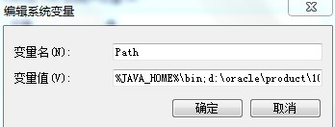

安装MAVEN
从MAVEN官网上下载MAVEN压缩包（请下载MAVEN 3.x版本），将其解压缩之后需配置M2_HOME和PATH两个环境变量，其中M2_HOME指向MAVEN的安装目录，另外将%M2_HOME%\bin;配置在PATH中。
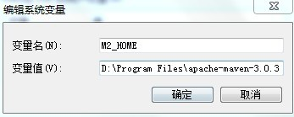
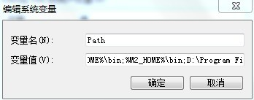

导入工程
从SVN中CHECKOUT出[一卡通核心业务平台] 最新源代码，源代码中并不包含IDE对应的工程文件，但是可以通过IDE的import功能导入MAVEN工程。

源代码结构说明

组件关系图
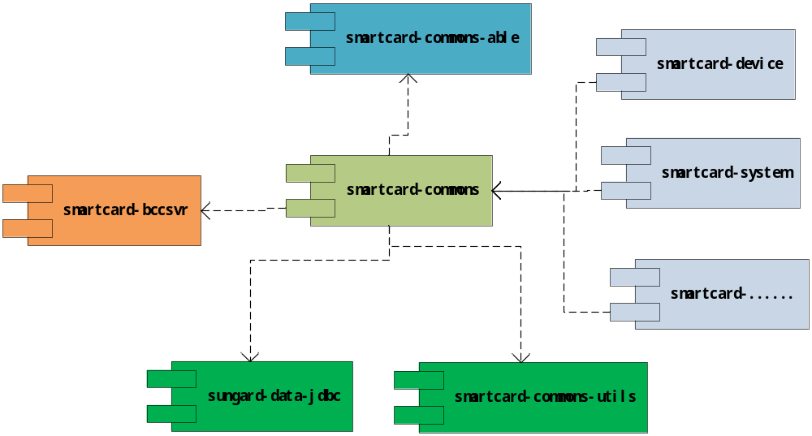

smartcard-bccsvr：
- 负责启动后台；
- 自动扫描各个模块中@SmartCardFunction标记的业务处理类，将其注册为后台功能；
- 接收来自客户端的请求，并根据请求功能号找到对应的功能响应客户端请求；
- 调用DRTP接口为各个功能接收请求参数和发送返回数据；
- 自动管理后台线程；

smartcard-commons-able：
- 规范后台各个组件用到的接口；

smartcard-commons-utils：
- 实现后台各个组件用到的通用工具类，如日期处理类，文件处理类等；

sungard-data-jdbc:
- 提供基本的数据库操作，采用jdbc方式

smartcard-commons：
- 启动时加载后台各个模块需要使用的公共数据，如字典表，系统参数，错误代码等；
- 后台各个模块和DRTP以及数据库交互使用到的实体都放在这个组件中；

smartcard-业务模块名：
- 后台每一个业务模块对应一个组件，如系统管理模块为smartcard-system，部署时可按实际需要选择模块进行部署；
- 业务功能在对应的业务模块中实现；

配置文件说明
- jdbc.properties
该配置文件主要用于数据源配置，包括数据库连接地址，用户名，登陆密码等，具体配置项请参考该文件中的说明，该文件位于smartcard-commons组件下的resources/conf中。
- smartServer.conf
该配置文件主要用于配置后台启动后绑定的DRTP节点，后台服务的主功能号灯，具体配置项请参考该文件中的说明，该文件位于smartcard-commons组件下的resources/conf中。
- applicationContext.xml
该配置为spring的启动配置文件，用于配置事务，数据源等

smartcard-commons结构说明
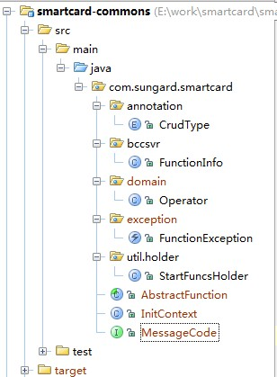

com.sungard.smartcard.domain：用于存放各个模块用到的实体
com.sungard.smartcard.InitContext：系统启动时会自动初始化该类，用于初始化系统参数
com.sungard.smartcard.MessageCode：后台返回码，系统将返回码返回给客户端，客户端通过返回码判断请求是否处理成功，0代表成功

业务模块组件结构说明
以系统管理模块为例说明：
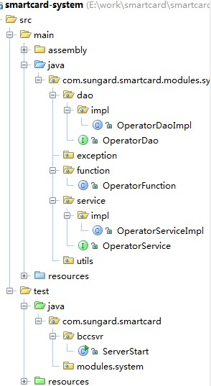

com.sungard.smartcard.modules.system.dao：存放进行数据库操作的DAO接口
com.sungard.smartcard.modules.system.dao.impl：存放DAO接口的实现类
com.sungard.smartcard.modules.system.service：存放用于处理业务逻辑的Service接口
com.sungard.smartcard.modules.system. service.impl：存放Service接口的实现类
com.sungard.smartcard.modules.system.function：存放功能号对应的处理类

功能点开发流程
以下仅以开发一个设备的增删改查为例
- 添加功能号对应的服务类
仍然以系统管理模块来说明，如果要实现一个充值操作员的增、删、改、查的功能，那么，首先在smartcard-system工程中的com.sungard.smartcard.modules.system.function包下面添加功能服务类，其中@SmartCardFunction注解用于将该类注册为后台的一个功能，该注解的funcnum属性即为对应的功能号，客户端可通过功能号请求后台服务，infotype属性为固定值，请设置为3，name属性为该功能的说明。
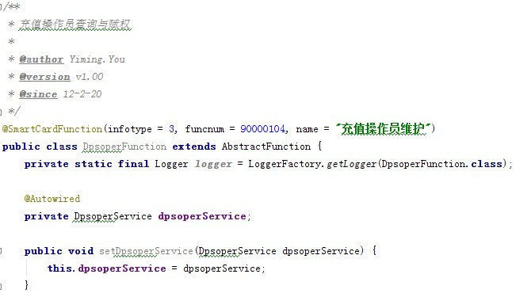
系统中Dao实例和Service实例都是单例的，不需要开发人员手动管理这些实例的生命周期，需要使用到这些实例时，只需要引用@Autowired注解放在对应的变量的上面即可。

请详细查看AbstractFunction类，继承了该基类之后，系统会对该功能的执行流程做一些约定，请求参数sstatus0被用来区分调用不同的方法，如sstatus0=A时，客户端请求时将自动调用该功能中的add方法进行响应，sstatus0暂时有五种取值，A，U，D，Q，O，分别代表add，update，delete，query，other方法，当然，如果AbstractFunction不能完全满足需求的话，可以不用继承AbstractFunction基类，但此时需要实现ServiceI接口，并自己编写处理逻辑。

- 添加业务处理的Service实例
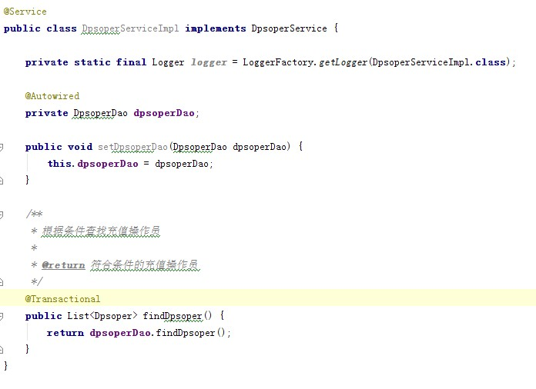
请在Service实例上添加@Service注解，如果某个service方法是需要事务的，那么可在该方法上添加@Transactional注解，该注解还有一些具体的属性可配置，用于控制事务隔离级别等，请参考spring的事务配置。

- 添加数据库操作DAO实例
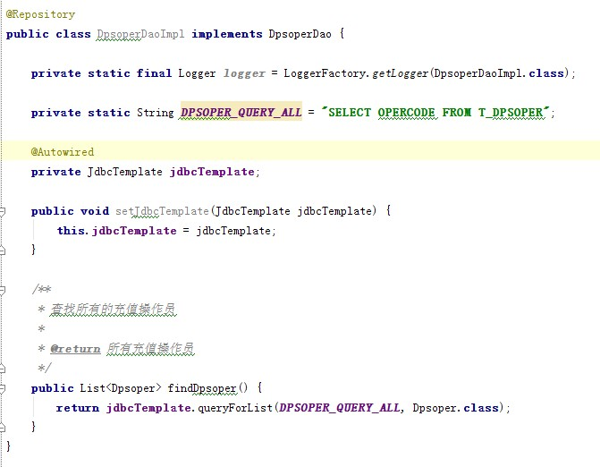

请在Dao实例上添加@Repository注解，以供其他地方使用。

- 添加实体以及实体与cpack的对应关系
在smartcard-commons工程中的com.sungard.smartcard.domain包中添加对应的实体，如Dpsoper，并且设置实体与cpack字段的对应关系，其中sstatus0为cpack保留字段，在设置实体对应关系的时候，请不要使用该字段。
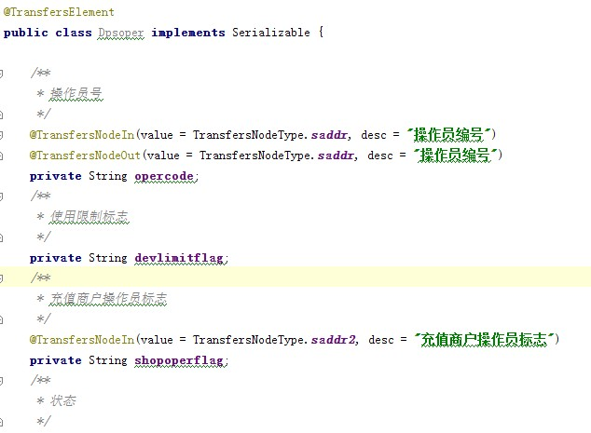
请在实体上添加@TransfersElement注解，以标记改实体是用来通过cpack传输的实体，我们称客户端传送给后台的字段为入参，后台处理完业务逻辑返回给客户端的数据为出参，入参可通过在字段上添加@TransfersNodeIn注解来标记，出参则通过@TransfersNodeOut注解来标记其中，注解上的value属性为cpack支持的字段名称，desc为该字段的说明，如果实体的某个属性即是入参又是出参的话，可在该属性上添加@TransfersNodeIn和@TransfersNodeOut两个注解来标记。

- 填写功能号对应的文档
在一个后台功能号开发完毕之后，为方便客户端软件编写人员开发以及以后维护，需要填写一些文档，如下：

填写SunGard Kingstar新一代高校一卡通V4 后台功能号一览表；
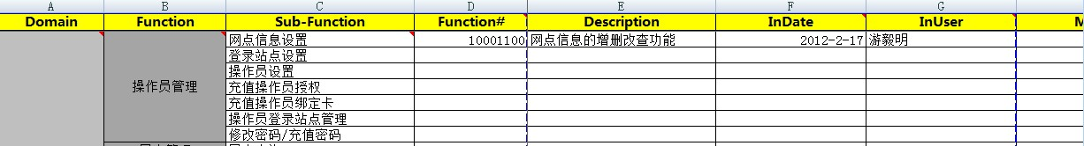

填写SunGard Kingstar新一代高校一卡通V4 后台接口规范；
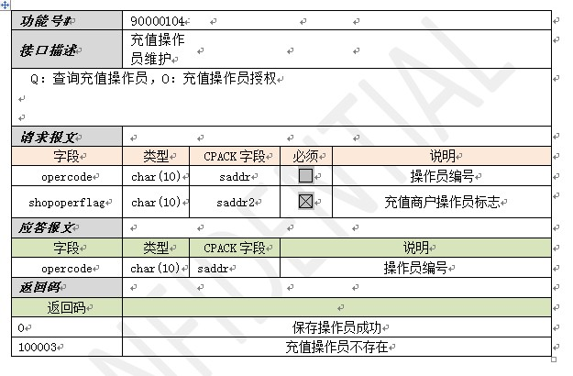

填写SunGard Kingstar新一代高校一卡通V4 Message Code一览表，该表用于存放后台功能号响应客户端请求后的返回码
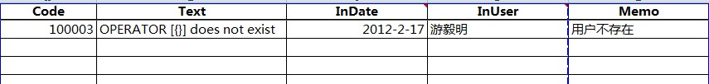

参考资料
https://svn.sungard.cn/svn/SCBackendSvr/trunk/BackendSvr/docs/04开发规范/JAVA规范-编程.doc
https://svn.sungard.cn/svn/SCBackendSvr/trunk/BackendSvr/docs/04开发规范/Oracle SQL规范V1.0.doc
https://svn.sungard.cn/svn/SCBackendSvr/trunk/BackendSvr/docs/01需求分析/ SunGard Kingstar新一代高校一卡通V4 后台功能号一览表.xlsx
https://svn.sungard.cn/svn/SCBackendSvr/trunk/BackendSvr/docs/02系统设计/SunGard Kingstar新一代高校一卡通V4 后台接口规范.doc
https://svn.sungard.cn/svn/SCBackendSvr/trunk/BackendSvr/docs/01需求分析/ SunGard Kingstar新一代高校一卡通V4 代码表一览.xls

